**Quem bate na traseira do veículo da frente nem sempre está errado**

**Veja aqui algumas exceções.**

[Salvar](http://sergioluizbarroso.jusbrasil.com.br/artigos/318100955/quem-bate-na-traseira-do-veiculo-da-frente-nem-sempre-esta-errado?utm_campaign=newsletter-daily_20160401_3111&utm_medium=email&utm_source=newsletter) • [9 comentários](http://sergioluizbarroso.jusbrasil.com.br/artigos/318100955/quem-bate-na-traseira-do-veiculo-da-frente-nem-sempre-esta-errado?utm_campaign=newsletter-daily_20160401_3111&utm_medium=email&utm_source=newsletter#comments) • [Imprimir](http://sergioluizbarroso.jusbrasil.com.br/artigos/318100955/quem-bate-na-traseira-do-veiculo-da-frente-nem-sempre-esta-errado?print=true) • [Reportar](http://sergioluizbarroso.jusbrasil.com.br/artigos/318100955/quem-bate-na-traseira-do-veiculo-da-frente-nem-sempre-esta-errado?utm_campaign=newsletter-daily_20160401_3111&utm_medium=email&utm_source=newsletter)

Publicado por [Barroso Sérgio Luiz](http://sergioluizbarroso.jusbrasil.com.br/) - 1 dia atrás

17

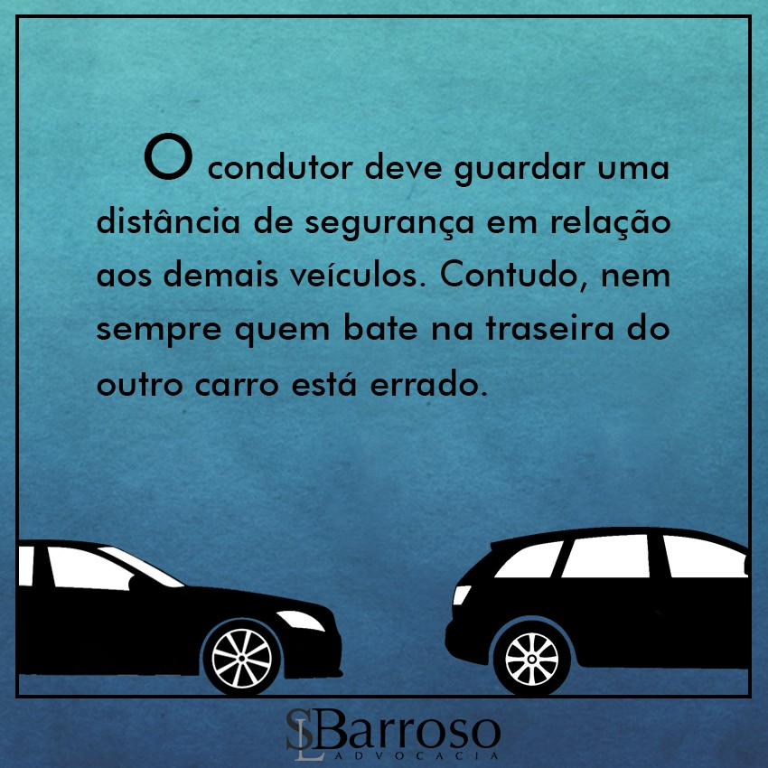

**Existe o mito, quanto aos acidentes de trânsito, de que quem bate na traseira do veículo da frente está sempre errado e que deve arcar com os eventuais prejuízos provenientes do acidente, já que deveria manter uma distância de segurança do carro da frente. Contudo, essa matéria pretende mostrar que nem sempre é bem assim.**

O art. [29](http://www.jusbrasil.com.br/topicos/10623808/artigo-29-da-lei-n-9503-de-23-de-setembro-de-1997), [II](http://www.jusbrasil.com.br/topicos/10623744/inciso-ii-do-artigo-29-da-lei-n-9503-de-23-de-setembro-de-1997), do [Código de Trânsito Brasileiro](http://www.jusbrasil.com.br/legislacao/91797/c%C3%B3digo-de-tr%C3%A2nsito-brasileiro-lei-9503-97) ([CTB](http://www.jusbrasil.com.br/legislacao/91797/c%C3%B3digo-de-tr%C3%A2nsito-brasileiro-lei-9503-97)) determina que existe uma presunção de culpa quanto aos condutores que batem na traseira dos outros. *In verbis*:

* “II – o condutor deverá guardar distância de segurança na lateral entre o seu e os demais veículos, bem como em relação ao bordo da pista, considerando-se, no momento, a velocidade e as condições do local, da circulação, do veículo e as condições climáticas”.

Porém, este dispositivo gera apenas uma presunção de culpa, a qual não é absoluta, já que o próprio [CTB](http://www.jusbrasil.com.br/legislacao/91797/c%C3%B3digo-de-tr%C3%A2nsito-brasileiro-lei-9503-97) apresenta algumas exceções nas quais o condutor do veículo da frente pode ser responsabilizado pelo acidente e, consequentemente, pelos estragos provenientes do mesmo.

Exemplos retirados do próprio [Código de Trânsito Brasileiro](http://www.jusbrasil.com.br/legislacao/91797/c%C3%B3digo-de-tr%C3%A2nsito-brasileiro-lei-9503-97):

* “Art. 42 – Nenhum condutor deverá frear bruscamente seu veículo, salvo por razões de segurança”.
* “Art. 43 – Ao regular a velocidade, o condutor deverá observar constantemente as condições físicas da via, do veículo e da carga, as condições meteorológicas e a intensidade do trânsito, obedecendo aos limites máximos de velocidade estabelecidos para a via além de: […] III – indicar, de forma clara, com a antecedência necessária e a sinalização devida, a manobra de redução de velocidade”.

Depreende-se destes dispositivos que deve ser observado caso a caso para auferir de quem é a responsabilidade do acidente ocorrido, já que se houver uma freada brusca desnecessária, por exemplo, o veículo de trás não pode ser responsabilizado por eventual acidente.

**Por mais que exista a presunção de culpa de quem bate na traseira do veículo da frente, o condutor do veículo de trás se exime da responsabilidade se conseguir provar a culpa do condutor do veículo da frente.**